Zlatna žutica vinove loze

Zlatna žutica vinove loze (Grapevine flavescence dorée) jedna je od najopasnijih i najštetnijih karantenskih bolesti vinove loze na području Europe. Uzročnik zlatne žutice je fitoplazma (Candidatus Phytoplasma vitis) koja se razmnožava u provodnom sustavu biljaka. Za zarazu zlatnom žuticom odgovoran je prirodni vektor američki cvrčak (Scaphoideus titanus). Američki cvrčak ima jednu generaciju godišnje. Prenosi bolest sišući sokove iz floema vinove loze. Na taj način unosi fitoplazmu u svoj organizam i provodi zarazu na zdrave trsove.
Ličinke američkog cvrčka pojavljuju na najdonjim listovima i to već u svibnju dok se odrasli oblici pojavljuju od početka srpnja i prisutni su u vinogradu sve do kraja rujna. U tu svrhu preporuča se postavljanje žutih ljepljivih ploča.
Simptomi bolesti
Simptomi se na trsovima javljaju krajem lipnja. Često se javljaju na cijelom trsu, ali se mogu javiti samo na mladicama lucnja ili reznika.
Na listovima bijelih sorata dolazi do uvijanja rubnog dijela prema naličju, tako da list poprimi kopljasti izgled, dijelovi lista nekrotiziraju, te se na dodir drobe. Kod crvenih sorata lišće počinje crveniti, a ostali simptomi su jednaki kako i kod bijelih sorata. Na mladicama su internodiji skraćeni, pa je lišće gušće raspoređeno. Mladice ne odrvenjavaju, već ostaju zelene pa se tijekom zime smrzavaju i propadnu. Cvatnja i oplodnja je poremećena. Grozdovi venu i suše se.
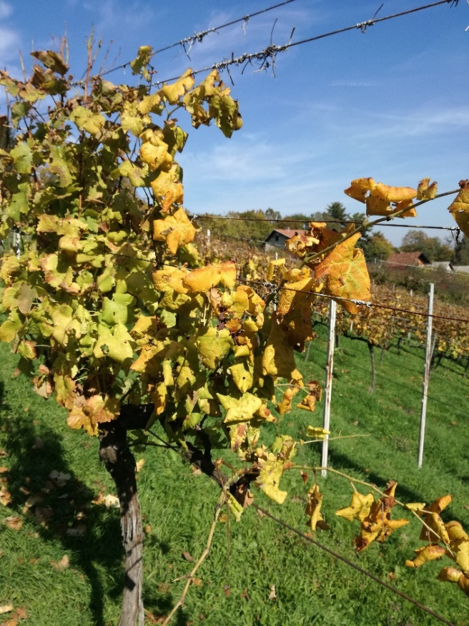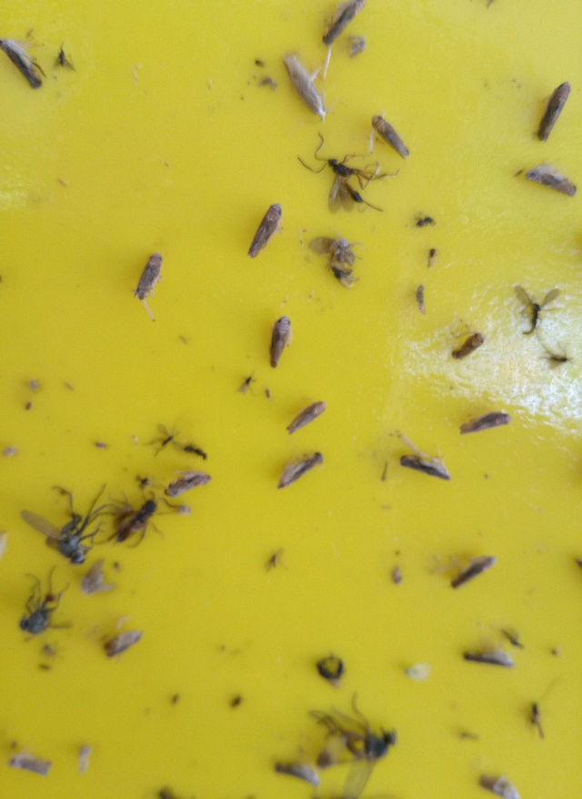

Suzbijanje američkog cvrčka potrebno je provesti u barem 2 tretiranja:
- Tretiranje – u skladu sa uputama koje se donose, te rokovima koji se određuju na temelju redovitog praćenja pojave i razvoja američkog cvrčka
- Tretiranje – dva do tri tjedna nakon prvog tretiranja

Ako se ustanovi prisutnost odraslih oblika u srpnju provodi se i treće tretiranje.
Registrirani insekticidi za suzbijanje američkog cvrčka su: Decis 2,5 EC, Sumialfa 5 FL, Cythrin Max, Avaunt EC.
Insekticidi registrirani u ekološkoj proizvodnji su: Abanto, Krisant EC, Piretro Natura i Asset Five.
Ministarstvo poljoprivrede donijelo je i Akcijski plan za sprječavanje širenja i suzbijanje zlatne žutice vinove loze za razdoblje od 2018. do 2021. godine, sve u cilju sprječavanja daljnjeg širenja zlatne žutice vinove loze.
Neke od najvažnijih mjera u Akcijskom planu su informiranje javnosti o zlatnoj žutici vinove loze. Sustavno pregledavanje glavnih biljaka domaćina radi uočavanja moguće pojave simptoma koji upućuju na zarazu štetnim organizmom. Uklanjanje i uništavanje pojedinačnih zaraženih trsova, loznih cijepova i zaraženih matičnih trsova glavnih biljaka domaćina zajedno s korijenom. Krčenja cijelog vinograda, matičnog nasada ili rasadnika ako je više od 20 % trsova koji pokazuju simptome koji upućuju na zarazu štetnim organizmom. Redovito praćenje prisutnosti vektora postavljanjem žutih ljepljivih ploča. Sustavno suzbijanje vektora u vinogradima, matičnim nasadima i rasadnicima vinove loze.
Ukoliko se uoče simptomi zlatne žutice vinove loze potrebno je odmah obavijestiti fitosanitarnog inspektora ili Hrvatsku agenciju za poljoprivredu i hranu – Zavod za zaštitu bilja ili Ministarstvo poljoprivrede.

Zrinka Večerić, mag ing.fitomedicine
Ministarstvo poljoprivrede
Uprava za stručnu podršku razvoju poljoprivrede i ribarstva.

